2 marzo 2021

La formazione del perfetto passivo: punto di partenza è sempre il paradigma!!
Habeo – habes – habui – habitum – habere
Duci – ducis – duxi – ductum – ducere
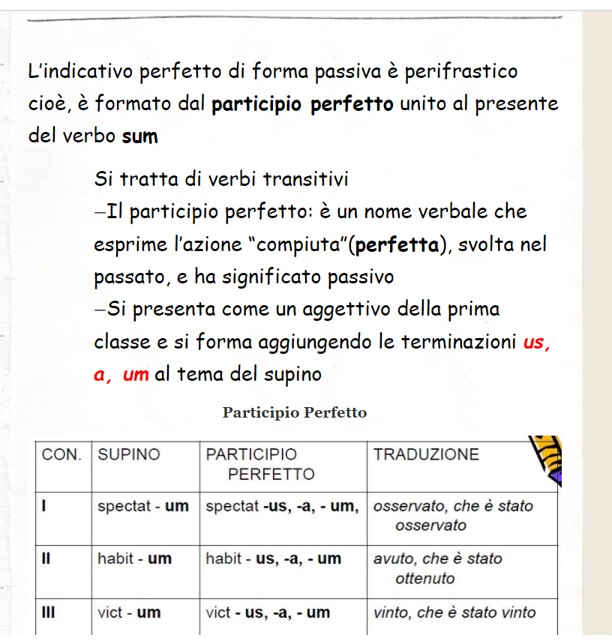

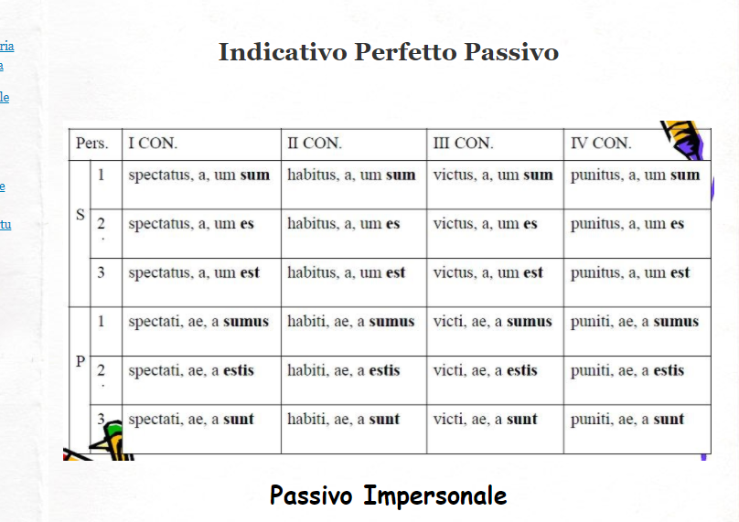

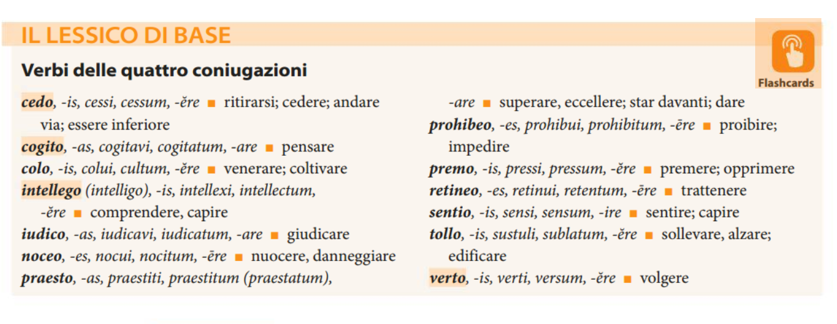

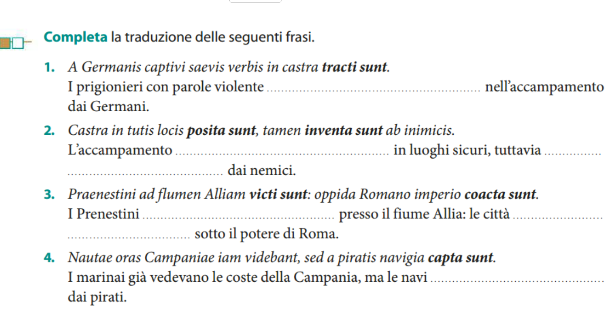
2 passi dal Vangelo di Marco
Sicut scriptum est in Isaia propheta:
“ Ecce mitto angelum meum ante faciem tuam,
qui praeparabit viam tuam;
3 vox clamantis in deserto:
“Parate viam Domini, rectas facite semitas eius” ”,
4 fuit Ioannes Baptista in deserto praedicans baptismum paenitentiae in remissionem peccatorum.
…
Et docebat eos in parabolis multa et dicebat illis in doctrina sua:
3 “ Audite. Ecce exiit seminans ad seminandum.
4 Et factum est, dum seminat, aliud cecidit circa viam, et venerunt volucres et comederunt illud.
5 Aliud cecidit super petrosa, ubi non habebat terram multam, et statim exortum est, quoniam non habebat altitudinem terrae;
6 et quando exortus est sol, exaestuavit et, eo quod non haberet radicem, exaruit.
7 Et aliud cecidit in spinas, et ascenderunt spinae et suffocaverunt illud, et fructum non dedit.
8 Et alia ceciderunt in terram bonam et dabant fructum: ascendebant et crescebant et afferebant unum triginta et unum sexaginta et unum centum ”.

